**XY819** *Scheda creata il 6 febbraio 2025*

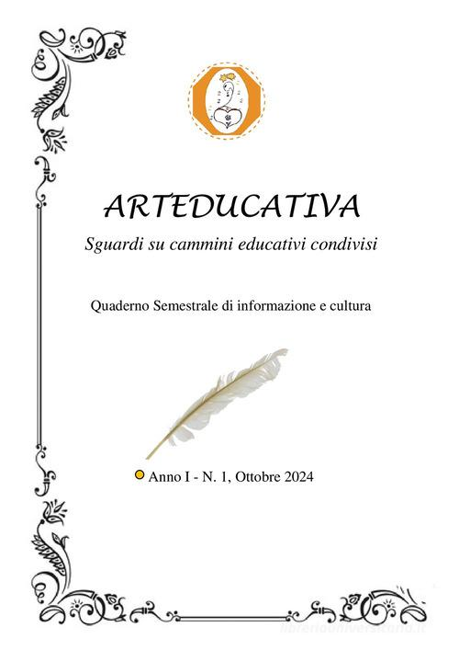**Descrizione bibliografica**

\***Arteducativa** : sguardi su cammini educativi condivisi : quaderno semestrale di informazione e cultura per aumentare la consapevolezza. - Anno 1, n. 1 (ottobre 2024)- . - Lesmo : Etabeta, 2024- . - volumi : ill. ; 24 cm. - CFI1144662

**Informazioni storico-bibliografiche**

Il Quaderno ARTEDUCATIVA è una raccolta di articoli che comunica a chi desidera ampliare la coscienza, conoscere per applicare nel proprio quotidiano le informazioni ricevute. Il filo conduttore di questo Quaderno è la ricerca dell'identità più vera e profonda dell'essere umano, mentre il telaio su cui si sviluppa la trama è quello dell'esistenza. Un grazie agli autori che hanno dedicato il loro tempo e il loro sapere prezioso. A Te lettore ti Auguro una lettura che sia Cibo, Nutrimento per la mente e per l'anima. <https://www.libreriauniversitaria.it/arteducativa-sguardi-cammini-educativi-condivisi/libro/9791255859178?srsltid=AfmBOoqG2Kj3znqMPMwmAS1IxxTxSsBJZ5Dzzm8fvdgOE5USl70WMQkb>.